6.1频率与概率
本节通过一个课堂实验活动，让学生逐步计算一个随机事件发生的实验频率，并观察其规律性，从而归纳出实验频率趋近于理论概率这一规律性，同时进一步介绍一种计算概率的方法——列表法．实验频率稳定于理沦概率是本节乃至本章的教学重点及难点之一，第二个重点则为能运用树状图或列表法计算简单事件发生的概率．因此在教学过程中应注意：(1)注重学生的合作和交流活动，在活动中促进知识的学习，并进一步发展学生的合作交流意识和能力．这是社会迅猛发展的要求．同时．在本节中．要归纳出实验频率稳定于理论概率这一规律，必须借助于大量重复实验，而课堂时间是有限的，靠一个学生完成实验次数自然不可能．因此必须综合多个学生甚至全班学生的实验数据，这就需要全班学生合作交流来完成．(2)注重引导学生积极参加实验活动，在实验中体会频率的稳定性，感受实验频率与理论概率之间的关系，并形成对概率的全面理解．发展学生的初步辩证思维能力，突破实验频率稳定于理论概率这一难点，进一步体会概率是描述随机现象的数学模型．(3)关注学生对知识技能的理解和应用，借助列表和树状图计算简单事件发生的概率．
6.1频率与概率(一)
教学目标
(一)教学知识点
通过实验．理解当实验次数较大时实验频率稳定于理论概率，并据此估计某一事件发生的概率．
(二)能力训练要求
经历实验、统计等活动过程，在活动中进一步发展学生合作交流的意识和能力．
(三)情感与价值观要求
1．积极参与数学活动．通过实验提高学生学习数学的兴趣．
2．发展学生的辩证思维能力．
教学重点
1．通过实验.理解当实验次数较大时。实验频率稳定于理论概率．并据此估计某一事件发生的概率．
2．在活动中发展学生的合作交流意识和能力．
教学难点
辩证地理解当实验次数较大时，实验频率稳定于理沦概率．
教学方法
实验——交流合作法．
教具准备
每组准备两组相同的牌，每组牌都有两张；
多媒体演示：
教学过程
Ⅰ．创设问题情境，引入新课
[师]我们在七年级时，曾用掷硬币的方法决定小明和小丽谁去看周末的电影：任意掷一枚均匀的硬币.如果正面朝上，小丽去；如果反面朝上，小明去．这样决定对双方公平吗?
[生]公平!因为我们做过这样的试验，历史上的数学家也做过掷硬币的实验，经过实验发现当次数很大时，任意掷一枚硬币．会出现两种可能的结果：正面朝上、反面朝上．
这两种结果出现的可能性相同.都是$\frac{1}{2}$
[师]很好!我们再来看一个问题：任意掷一枚均匀的小立方体(立方体的每个面上分别标有数字1，2，3，4，5，6)．“6”朝上的概率是多少?
[生]任意掷一枚均匀的小立方体，所有可能出现的结果有6种：“1”朝上，“2”朝上。
“3”朝上，“4”朝上，“5”朝上，“6”朝上，每种结果出现的概率都相等，其中“6”朝上的结果只有一种，因此P(“6”朝上)＝$\frac{1}{6}$.
[师]上面两个游戏涉及的是一步实验．如果是连续掷两次均匀的硬币。会出现几种等可能的结果．出现“一正一反”的概率为多少呢?如果将上面均匀的小立方体也连续掷两次，会出现几种等可能的结果，两次总数都是偶数的概率为多少呢?从这一节开始我们将进一步学习概率的有关知识．
我们用实验的方法估计出了任意掷一枚硬币“正面朝上”和“反面朝上”的概率．同样
的我们也可以通过实验活动．估计较复杂事件的概率．
Ⅱ．分组实验，进一步理解当实验次数较大时，实验频率稳定于理论概率．
1．活动一：
活动课题
通过摸牌活动，探索出“实验次数很大时，实验的频率渐趋稳定”这一规律．
活动方式
分组实验，全班合作交流．
活动步骤
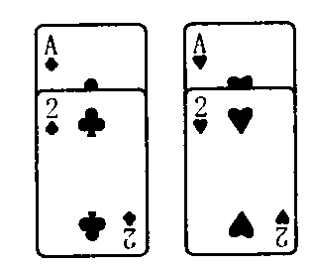
准备两组相同的牌，
每组两张。两张牌的牌
面数字分别是1和2．
从每组牌中各摸出一张，
称为一次实验．
(1)估计一次实验中。两张牌的牌面数字和可能有哪些值?
(2)以同桌为单位，每人做30次实验，根据实验结果填写下面的表格：
牌面数字和 | 2 | 3 | 4
频数
频率
(3)根据上表，制作相应的频数分布直方图．
(4)根据频数分布直方图．估计哪种情况的频率最大?
(5)计算两张牌的牌面数字和等于3的频率是多少?
(6)六个同学组成一组，分别汇总其中两人、三人、四人、五人、六人的实验数据，相应得到实验60次、90次、120次、150次、180次时两张牌的牌面数字之和等于3的频率，填
写下表．并绘制相应的折线统计图．
实验次数 | 60 | 90 | 120 | 150 | 180
两张牌面数字和等于3的频数
两张牌面数字和等于3的频率
(在具体实验活动的展开过程中．要力图体现各个步骤的渐次递进．(1)在一次实验中，两张牌的牌面数字和可能为2，3，4：(2)学生根据自己的实验结果如实填写实验数据；(3)制作相应的频数分布直方图，一方面为了复习巩固八年级下册有关频数、频率的知识，同时也便于学生更为直观地获得(4)的结论；(4)一般而言，学生通过实验以及上面(2)(3)的图表容易猜想两张牌的牌面数字和为3的频率最大．理论上．两张牌的牌面数字和为2，3，4的概率依次为$\frac{1}{4},\frac{1}{2},\frac{1}{4}$，应该说，经过30次实验，学生基本能够猜想两张牌的牌面数字和为3的频率最大．当然，这里一定要保证实验的次数，如果实验次数太少，结论可能会有较大出入；(5)有了(4)中的结沦．自然过渡到研究其频率的大小．当然，两张牌的牌面数字和等于3的频率因各组实验结果而异．正是有了学生结论的差异性，才顺理成章地展开问题(6)，汇总组内每人的实验数据；(6)目的在于通过逐步汇总学生的实验数据，得到实验60次、90次、120次、150次、180次时的频率．并绘制相应的折线统计图，从而动态地研究频率随着实验次数的变化而变化的情况)
2．议一议
[师]在上面的实验中，你发现了什么?如果继续增加实验次数呢?与其他小组交流所绘制的图表和发现的结论．
[生]在与各组交流图表的过程中，我发现：在各组的折线统计图中，随着实验次数的增加，频率的“波动”较小了．
[生]随着实验次数的增加，实验结果的差异较小。实验的数据即两张牌的牌面数字和等于3的频率比较稳定．
[生]一个人的实验数据相差可能较大，而多人汇总后的实验数据即两张牌的牌面数字和等于3的频率相差较小．
[师]也就是说，同学们从实验中都能体会到实验次数较大时，实验频率比较稳定．请问同学们估计一下，当实验次数很大时，两张牌的牌面数字和等于3的频率大约是多少?
[生]大约是$\frac{1}{2}$．
[师]很好!准能将实验次数更进一步增加呢?越大越好．
[生]可以把全班各组数据集中起来，这样实验次数就会大大增加．
[师]太棒了!“众人拾柴火焰高”，我们集小全班的实验数据，交流合作，可以使实验次数达到一千多次．下面我们汇总全班的实验次数及两张牌的牌面数字和为3的频数，求出两张牌的牌面数字和等于3的频率．
(可让各组一一汇报，然后清同学们自己算出)
[生]约为$\frac{1}{2}$．
[师]与你们的估计相近吗?
[生]相近．
3．做—做
[师]你能用我们学过的知识计算出两张牌的牌面数字和为3的概率吗？
[生]每组牌中，每张牌被摸到的可能性是相同的，因此．一次实验中．两张牌的牌面数字的和等可能的情况有：
1+1＝2；1+2＝3；
2+1＝3；2+2＝4．
共有四种情况．而和为3的情况有2种，因此，P(两张牌的牌面数字和等于3)= $\frac{2}{4}$＝$\frac{1}{2}$.
[生]也可以用树状图来表示，即
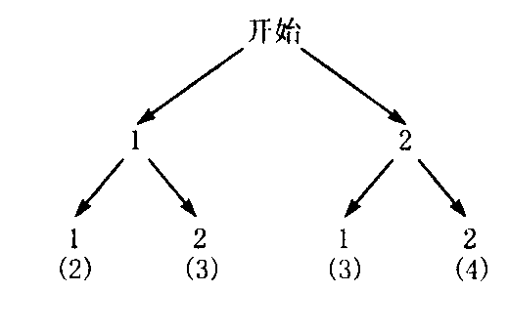
两张牌的牌面数字的和有四种等可能的情况，而两张牌的牌面数字和为3的情况有2次，因此．两张牌的牌面数字的和为3的概率为$\frac{2}{4}$＝$\frac{1}{2}$．
4．想一想
[师]我们在前面估算出了当实验次数很大时，两张牌的牌面数字和等于3的频率约为$\frac{1}{2}$．接着又用树状图计算出了两张牌的牌面数字和等于3的概率也为$\frac{1}{2}$．比较两者之间的关系，你可以发现什么呢?同学们可相互交流意见．
[生]可以发现“实验频率稳定于理论概率”这一结论．
[生]也就是说，当实验次数很大时，两张牌的牌面数字和等于3的频率稳定在相应的概率附近．
[师]很好!由于实验次数很大时，两张牌的牌面数字和等于3的频率稳定在相应的概率附近，因此我们可以通过多次实验，用一个事件发生的频率来估计这一事件发生的概率．
“当实验次数很大时，两张牌的牌面数字和等于3的频率稳定在相心的概率附近”是否意味着。实验次数越大。就越为靠近?应该说．作为一个整体趋势，上述结论是正确的，但也可能会出现这样的情形：增加了几次实验，实验数据与理论概率的差距反而扩大了．同学们可从绘制的折线统计图中发现．
Ⅲ．随堂练习
活动二：
活动课题
利用学生原有的实验数据统计两张牌的牌面数字和为2的频率，进—步体会当实验次数很大时，频率的稳定性及其与概率之间的关系．
活动方式
小组活动，全班讨论交流．
活动步骤
(1)六个同学组成一个小组，根据原来的实验分别汇总其中两人、二人、四人、五人、六人的数据，相应得到实验60次、90次、120次、150次、180次时两张牌的牌面数字和等于2的频率．
(2)根据上面的数据绘制相应的统计图
表，如折线统计图．
(3)根据统计图表估计两张牌的牌面数字和等于2的概率．
(活动完成后，讨论、总结)
[生]由我们组绘制的折线统计图可以发现随着实验次数的增加，实验的频率在$\frac{1}{4}$处波动．而且波动越来越小．
[生]由此可估计两张牌的牌面数字和等于2的概率为$\frac{1}{4}$．
[师]你能用树状图计算出它的理论概率吗?
[生]可以，如下图：
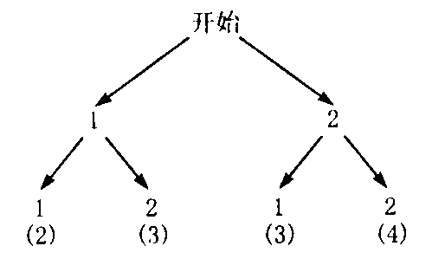
因此，P(两张牌的牌面数字和为2)＝$\frac{1}{4}$.
Ⅳ．课时小结
本节课通过实验、统计等活动，进一步理解“当实验次数很大时，实验频率稳定于理论概率”这一重要的概率思想．
Ⅴ．课后作业
习题6．1
Ⅵ．活动与探究
下列说法正确的是……………( ) A. 某事件发生的概率为$\frac{1}{2}$，这就是说：在两次重复实验中，必有一次发生
B．一个袋子里有100个球，小明摸了8次，每次都只摸到黑球，没摸到白球，结论：袋子里只有黑色的球
C．两枚一元的硬币同时抛下，可能出现的情形有：①两枚均为正；②两枚均为反；③一正一反，所以出现一正一反的概率是$\frac{1}{3}$
D．全年级有400名同学，一定会有2人同一天过生日
[过程]“当实验次数很大时，实验频率稳定于理论概率”并不意味着，实验次数越大，就越为靠近，应该说，作为一个整体趋势，上述结论是正确的，更不能某某事件的概率为$\frac{1}{2}$，在两次重复试验中．就一定有一次发生、因此A不正确，B也不正确
而对于C，两枚硬币同时抛下，等可能的情况由树状图可知有四种：
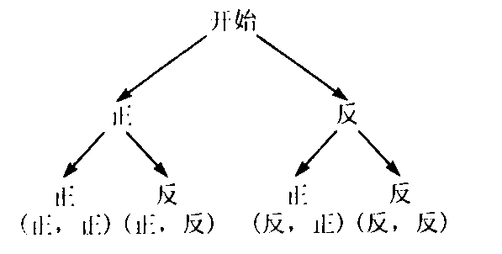
因此，出现一正一反的概率为$\frac{2}{4}$即$\frac{1}{2}$，对于D，根据抽屉原理可知是正确的．
[结果]应选D．
板书设计
§6．1．1 频率与概率
活动一：
活动目的[
活动方式
活动步骤：(1)(2)(3)(4)(5)(6)
活动结果：当实验次数很大时，实验频率稳定于理论概率．
注：对上述结果的正确理解．应该说作为一种整体趋势是正确的．
活动二：
活动目的
活动方式：分组、全班交流讨论．
活动步骤：(1)(2)
活动结果：同上．

